|  |  |  |
| --- | --- | --- |
| **자료배포** | 2020.03.02 | |
| **보도요청** | 배포 이후 | |
| **문의** | 한승우 팀장 T: 02 410 9056  김지윤 대리 T: 02 410 8706  박준영 팀원 T: 02 410 0429 | Email:  pa@hanmi.co.kr |

**한미, 녹여먹는 고용량 전립선비대증약 ‘한미탐스오디정’ 출시**

**<Tamsulosin HCI 0.4mg>**

**국내 최초 탐스로신0.4mg 구강붕해정(OD)으로 신규 출시**

**0.2mg/0.4mg 각각 캡슐∙오디정제로 총 4종 라인업 구축**

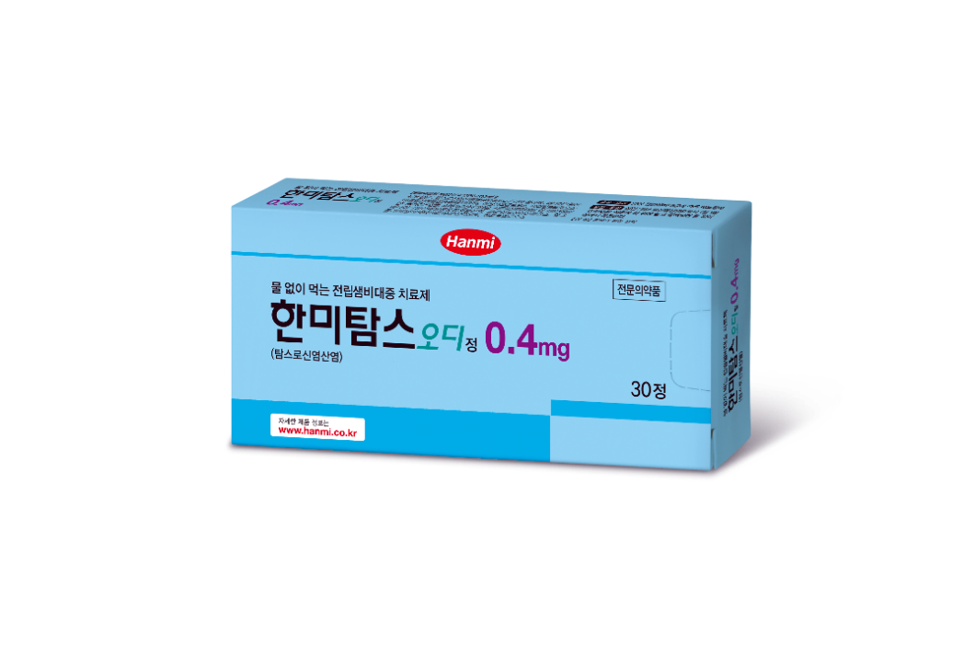한미약품이 고용량 전립선비대증 치료제인 ‘한미탐스0.4mg’을 구강붕해정(OD)으로 추가 출시했다.

‘한미탐스오디정0.4mg(성분명   
Tamsulosin HCI)’은 국내 최초로 개발된 고용량 탐스로신 구강붕해정으로, 물 없이도 입안에서 녹여 복용 할 수 있고, 캡슐을 목으로 넘기지 않아도 돼 복용이 편리하다.

이로써 한미약품은 국내 최초로 탐스로신0.2mg/0.4mg 용량을 각각 캡슐과 오디정제로 모두 보유해 양성 전립선비대증 치료제의 다양한 라인업을 구축하게 됐다.

한미탐스오디정0.4mg은 VICTORY 임상 3상을 통해 국내 전립선비대증 환자에서 유효성과 안전성이 확인된 한미탐스캡슐0.4mg과의 동등성을 입증했다.

한미탐스캡슐0.4mg은 한국인 전립선비대증 환자 494명을 대상으로 진행된 임상 3상에서 1일 1회 12주간 투약한 결과, Baseline 대비 치료 12주 후 평균 Total IPSS(국제 전립선 증상 점수)가 탐스로신0.2mg 대비 71% 더 감소했다. 중증환자에서도 Baseline 대비 치료 12주 후 평균 Total IPSS가 탐스로신0.2mg 대비 72% 더 감소했다. 안전성 결과에서도 중대한 이상반응이 발생하지 않았다.

한미탐스오디정0.4mg은 한미탐스오디정0.2mg에 비해 주성분인 탐스로신 함량은 두배 증가됐지만 질량과 크기는 동일하다. 또 탐스로신0.2mg 2알 복용시와 비교해 약가도 경제적이다.

한미약품 관계자는 “한미탐스는 고용량 제품을 필두로 탐스로신 성분 시장에서 지난해 192억원의 원외 처방액(2019 UBIST)을 기록했다”며 “이번 한미탐스오디정0.4mg 출시를 바탕으로 전립선비대증 치료제 시장 점유율 확대에 박차를 가할 것”이라고 말했다.

한미탐스오디정0.4mg은 의사 처방이 필요한 전문의약품으로, 성인 기준 1정(0.4mg)을 1일 1회 식후에 혀 위에 놓고 녹여 물 없이 복용하면 된다.

**<끝>**